2005年普通高等学校招生全国统一考试生物单科试题(江苏卷)

本试卷分选择题和非选择题两部分，共10页．满分150分：考试用时120分钟。
注意事项：
l．答卷前，考生务必用黑色字迹的钢笔或签字笔将自己的姓名和考生号填写在答题卡上、用2B铅笔将答题卡试卷类型(A)填涂在答题卡上，并在答题卡右上角的“试室号”和“座位号”栏填写试室号、座位号，将相应的试室号、座位号信息点涂黑。
2．选择题每小题选出答案后，用2B铅笔把答题卡上对应题目的答案标号涂黑，如需改动，用橡皮擦干净后，再选涂其他答案，答案不能答在试卷上。
3．非选择题必须用黑色字迹钢笔或签字笔作答，答案必须写在答题卡各题目指定区域内相应位置上；如需改动，先划掉原来的答案，然后再写上新的答案；不准使用铅笔和涂改液：不按以上要求作答的答案无效。
4．考生必须保持答题卡的整洁．考试结束后，将试卷和答题卡一并交回。

第一卷(选择题共70分)
一、选择题：本题包括26小题，每小题2分，共52分。每小题只有一个选项最符合题意。
1、下列物质中，不在核糖体上合成的是（ ）
A、麦芽糖酶 B、核糖核酸 C、胰岛素 D、载体蛋白
2、下列各项中，包含非生物因素的是（ ）
A、种群 B、群落 C、生态系统 D、物种
3、夏季中午强烈的阳光会导致植物气孔关闭。此时．下列植物中光合作用强度最高的是（ ）
A、高粱 B、水稻 C、大豆 D、小麦
4、将下列细胞或细胞器置于蒸馏水中，不会破裂的是（ ）
A、红细胞 B、叶绿体 C、线粒体 D、洋葱表皮细胞
5、蔬菜和水果长时间储藏、保鲜所需要的条件应为（ ）
A、低温、干燥、低氧 B、低温、湿度适中、低氧
C、高温、干燥、高氧 D、高温．湿度适中、高氧
6、根据生长素的生理作用判断，生长素类似物不能用于（ ）
A、促进月季插枝生根 B、棉花的保蕾保铃
C、人工培育无籽辣椒 D、促进香蕉成熟
7、人体内糖类代谢的中间产物可通过转氨基作用生成（ ）
A、丙氨酸 B、赖氨酸 C、脂肪酸 D、核苷酸
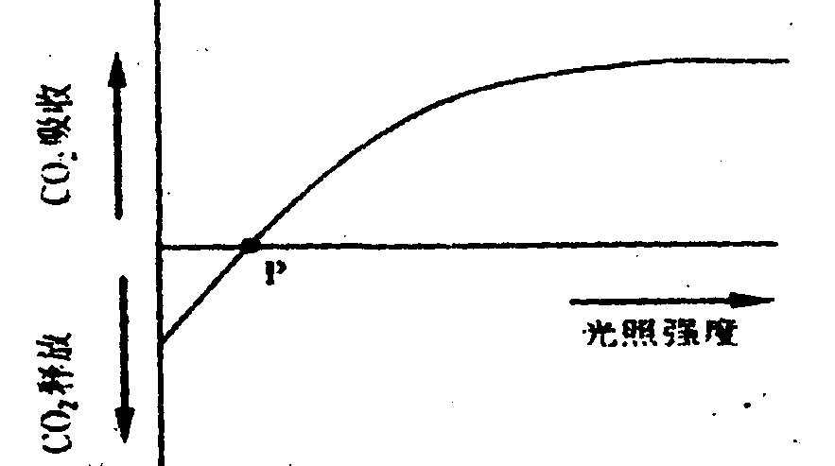
8、下图表示某种植物光照强度与光合作用强度的关系。P点的生物学含义是（ ）
A、无光合作用，有呼吸作用
B、光合作用与呼吸作用达到动态平衡
C、无呼吸作用，有光合作用
D、光合作用与呼吸作用都不进行
9、下列关于兴奋传导的叙述，正确的是（ ）
A、神经纤维膜内局部电流的流动方向与兴奋传导方向一致
B、神经纤维上已兴奋的部位将恢复为静息状态的零电位
C、突触小体完成“化学信号—电信号”的转变
D、神经递质作用于突触后膜，使突触后膜产生兴奋
10、与两栖动物相比，爬行动物个体发育过程中特有的阶段和构造是（ ）
A、卵膜 B、囊膜 C、原肠膜 D、羊膜
11、能够使植物体表达动物蛋白的育种方法是（ ）
A、单倍体育种 B、杂交育种 C、基因工程育种 D、多倍体育种
12、下列所为不同细胞的细胞周期持续时间（h）。据表分析可以得出的结论是（ ）
细胞 | 分裂间期 | 分裂期 | 细胞周期
十二指肠细胞 | 13.5 | 1.8 | 15.3
肿瘤细胞 | 18.0 | 0.5 | 18.5
成纤维细胞 | 19.3 | 0.7 | 20.0
A、分裂期和细胞周期均最短的是肿瘤细胞
B、分裂期占细胞周期时间比例最小的是十二指肠细胞
C、不同种类细胞的细胞周期持续时间不同
D、不同种类细胞的分裂都是同步进行的
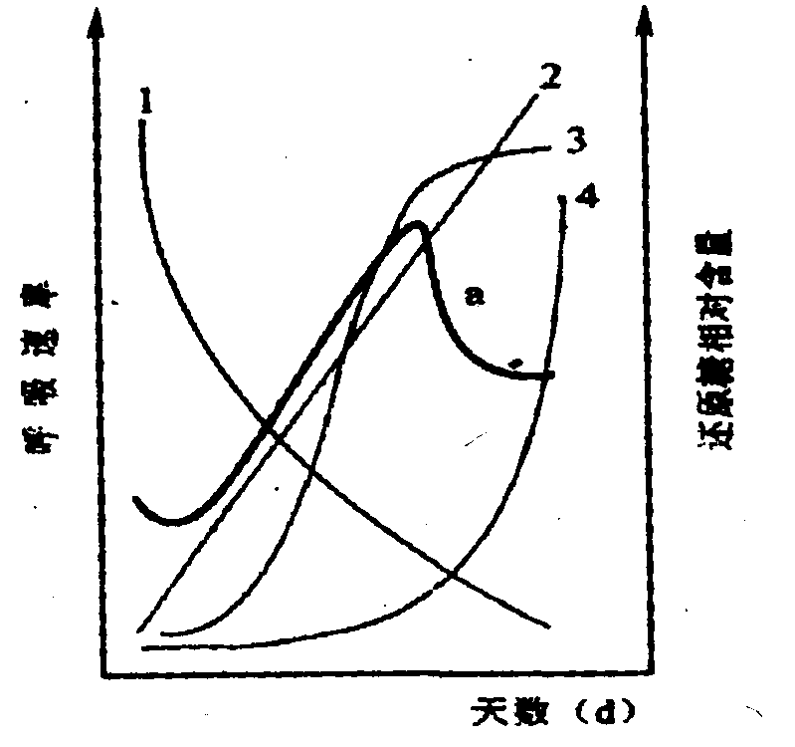
13、下列过程能使ADP含量增加的是（ ）
A、消化道内蛋白质的消化 B、线粒体内的[H]与0₂结合
C、叶绿体中的叶绿素a失去电子 D、细胞分裂时纺锤丝的收缩
14、香蕉成熟过程中。随着贮藏物质强烈水解并转化为还原糖，
香蕉逐渐变甜，其呼吸速率变化如图中曲线a所示。图中符合
香蕉内还原糖含量变化趋势的曲线是（ ）
A、曲线1 B、曲线2 C、曲线3 D、曲线4
15、在新开垦的土地上，种植用蚕豆根瘤菌拌种的豇豆、菜豆、大豆和小麦，能提高其产量的一组作物是（ ）
A、菜豆和豇豆 B、豇豆和小麦 C、菜豆和大豆 D、大豆和豇豆
16、细菌的某个基因发生了突变，导致该基因编码的蛋白质肽链中一个氨基酸替换成了另一个氨基酸。该突变发生在基因的（ ）
A、外显子 B、编码区 C、RNA聚合酶结合的位点 D、非编码区
17、下列有关遗传信息的叙述，错误的是（ ）
A、遗传信息可以通过DNA复制传递给后代
B、遗传信息控制蛋白质的分子结构
C、遗传信息是指DNA分子的脱氧核甘酸的排列顺序
D、遗传信息全部以密码于的方式体现出来
18、线粒体和叶绿体都是进行能量转换的细胞器。下列相关叙述错误的是
A、两者都能产生ATP，但最初的能量来源不同
B、需氧型生物的细胞均有线粒体，植物细胞都有叶绿体
C、两者都含有磷脂、DNA和多种酶，叶绿体中还含有色素
D、两者都有内膜和外膜，叶绿体基质中一般还有基粒
19、多种激素共同调节人体生理活动。对于同一生理效应（ ）
A、胰岛素与胰高血糖素两者间表现为协同作用
B、甲状腺激素与肾上腺素两者间表现为拮抗作用
C、胰高血糖素与肾上腺素两者间表现为拮抗作用
D、甲状腺激素与生长激素两者间表现为协同作用
20、人体剧烈运动时，肌肉产生的大量乳酸进入血液．但不会引起血浆pH发生剧烈的变化。其中发挥缓冲作用的物质主要是（ ）
A、碳酸氢钠 B、碳酸 C、三磷酸腺苷 D、钾离子
21、正常情况下，人体摄人和排出的无机盐是保持平衡的。若只饮水不进食，则（ ）
A、K＋排出量大于正常情况下的排出量 B、K＋排出量等于正常情况下的撂出量
C、K＋搏出量小于正常情况下的排出量 D、K＋搀出量等于零
22、下列关于平菇培养的操作程序，正确的是（ ）
A、配制牛肉膏蛋白胨培养基，接种，高压蒸气灭菌，培养
B、配制牛肉膏蛋白胨培养基，高压蒸气灭苗，接种，培养
C、配制棉予壳培养基，按种，高压蒸气灭菌，培养
D、配制棉子壳培养基，高压蒸气灭菌，接种，培养
23、下列有关谷氨酸棒状杆菌的生长和谷氨酸发酵的叙述．错误的是（ ）
A、组成酶是维持菌体基本生活的必要条件
B、菌体能合成各种生长因子，不需要从外界补充
C、发酵液pH呈酸性时，就会生成乙酰谷氨酰胺
D、细胞膜透性的改变，可解除代谢产物对有关酶活性的抑制
24、下列有关生态系统结构的叙述，正确的是（ ）
A、每种生物在生态系统中只能处在一个营养级上
B、动物都属于消费者，其中食草动物处于第二营养级
C、自养生物都是生产者，是生态系统的主要成分
D、细菌都属于分解者，其异化作用类型有需氧型和厌氧型两类
25、近亲结婚会增加后代遗传病的发病率，主要原因在于（ ）
A、近亲结婚容易使后代产生新的致病基因 B、近亲结婚的双方携带的致病基因较其他人多
C、部分遗传病由隐性致病基因所控制 D、部分遗传病由显性致病基因所控制
26、观察细胞中染色体行为并计数时，使用光学显微镜的正确方法是
A、低倍镜对焦．将观察目标移至视野中央，转用高倍镜并增加进光量，调焦观察
B、低倍镜对焦，将观察目标移至视野中央，转用高倍镜并减少进光最．调焦观察
C、低倍镜对焦，转用高倍镜，将观察目标移至视野中央，减少进光量，调焦观察
D、高倍镜对焦，将观察目标移至视野中央，增加进光量，绸焦观察
二、选择题：本题包括6小题，每小题3分，共1S分。每小题有不止一个选项符合题意。每小题全选对者得3分，其他情况不给分。
27、生物膜系统在细胞生命活动中的作用主要体现在（ ）
A、在细胞内外的物质运输等过程中起决定性作用 B、使核内遗传信息的传递不受细胞质的影响
C、广阔的膜面积为酶提供大量的附着位点 D、使细胞的结构与功能区域化
28、人体的神经细胞与胰腺腺泡细胞共同的特征有（ ）
A、核膜周期性地消失与重建 B、细胞形成较多突起
C、具有分泌功能 D、线粒体较丰富
29、现有细胞质雄性不育的细胞甲和细胞核雄性不育型细胞乙．用细胞工程的方法互换这两个细胞中的核，培养得到含乙核的甲植株、含甲核的乙植株。关于这两植株育性的描述正确的是( )
A、甲植株雄性可育，雌性不育 B、乙植株雄性可育、雌性不育
C、甲植株雄性不育、雌性不育 D、乙植株雄性可育、雌性可育
30、溴代麝香草酚蓝(BTB)是一种灵敏的酸碱指示剂，对光不敏感。其一定浓度的水溶液中性偏碱时呈淡蓝色，弱酸性时呈淡黄色。向4支试管分别注入5mi淡菇色BTB水溶液，根据下表的处理顺序操作。
处理  试管号 | I.充入CO₂到饱和 | II.放入适量黑藻 | III．适宜光照
1 | － | ＋ | ＋
2 | ＋ | － | ＋
3 | ＋ | ＋ | －
4 | ＋ | ＋ | ＋
注：“＋”表示有，“－”表示无
在适宜黑藻生长的温度下放置2小时后．溶液呈现淡蓝色的试管有
A、试管1 B、试管2 C、试管3 D、试管4
31、一个家庭中，父亲是色觉正常的多指(由常染色体显性基因控制)患者，母亲的表现型正常，他们却生了一个手指正常但患红绿色盲的孩子。下列叙述正确的是（ ）
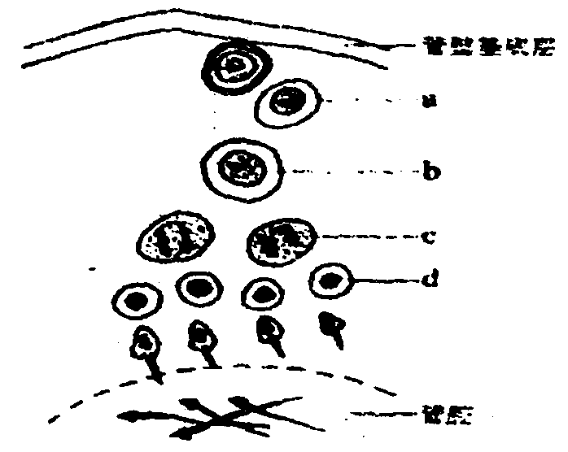
A、该孩子的色盲基因来自祖母 B、父亲的基因型是杂合子
C、这对夫妇再生一个男孩，只患红绿色盲的概率是1/4
D、父亲的精子不携带致病基因的概率是1/3
32、下图为男性曲细精管横切面模式图．表示由精原细胞(a)
生成精于的过程。图中可能含有46条染色体的细胞是（ ）
A、细胞a B、细胞b C、细胞c D、细胞d
第二卷(非选择题共80分)
三、非选择题：本履包括10小题，共80分。
33、(6分)抗生素作为治疗细菌感染的药物，其高效性和巨大的经济价值使抗生素工业经久不衰。其中青霉素的发现和应用具有划时代的意义。·
(1)肯霉菌发酵产生青霉素。肯霉菌的新陈代谢类型是 ，青霉素是青霉菌的 代谢产物。
(2)在生产和科研中，常选用处于 期的青霉菌作为菌种或研究材料．因为此时的青霉菌代谢旺盛， 和 比较稳定
(3)对青霉菌菌体生长情况的测定，取一定体积的发酵液，经离心分离、反复洗涤后， ，再计算发酵罐中菌体的总重量。
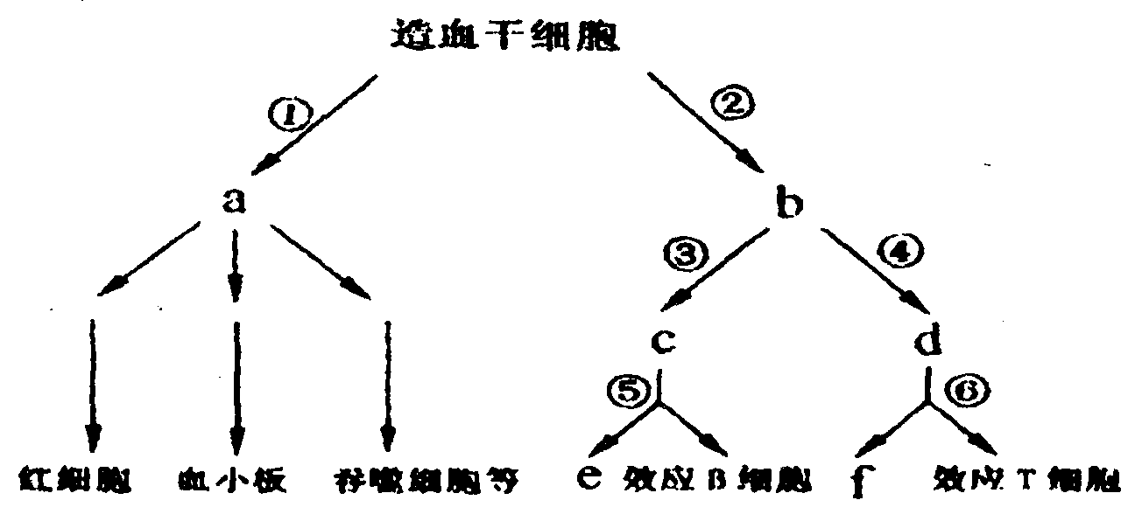
34、(9分)下图表示表示人体内各类血细胞生成的途径。a—f表示不同种类的细胞．①—⑥表示有关过程。

(1)造血干细胞形成各种血细胞，需要经历细胞的 和 过程。成熟红细胞失去全能性的原因是 。
(2)各类血细胞均采自于造血干细胞，但它们的功能各不相同．根本原因是 。
(3)图中f代表的细胞名称是 ，需要抗原刺激才能发生的过程有 (填数字)。
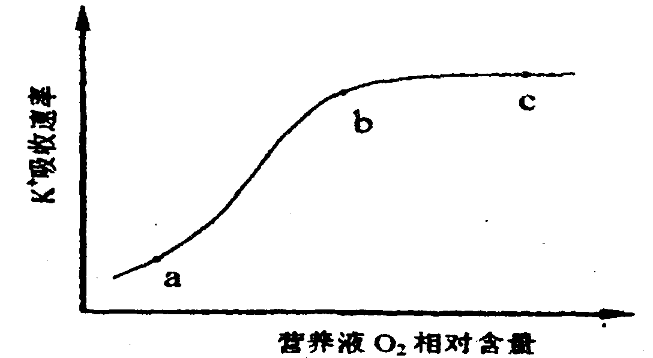
(4)效应B细胞不能无限增殖，若要大量生产某种抗体，可通过细胞工程中的 技术形成杂交瘤细胞。杂交瘤细胞合成抗体的翻译过程需要 作为模板。单克隆抗体具有高度的 ，在疾病的诊断和治疗等方面具有广阔的应用前景。
35、(8分)在适宜温度下，采用完全营养液培养黄瓜幼苗，
研究营养液中氧含量变化对K‘吸收速率的影响。
实验结果如下图，分析并回答下列问题。
(1)黄瓜幼苗根系细胞吸收K＋的方式是 ，
图中ab段为此提供的依据是 ，表明该过程需
要 。曲线bc段限制K＋吸收速率的内在因素是
(2)植物的生长都有一个最适温度。在氧含量等条件稳定、适宜的情况下，研究在10℃～40℃范围内的温度变化对黄瓜幼苗K＋吸收速率的影响，预期K＋吸收速率变化的趋势是 。
(3)如用缺少某种矿质元素的营养液培养一段时间后，黄瓜幼苗的茎尖和新生嫩叶首先出现坏死斑点，则缺乏的元素可能是 。
36、(7分)免疫是机体的一种特殊的保护性生理功能，对维持人体健康极为重要。
（1）免疫功能失调可引起过敏性疾病。尊麻疹的起因是在过敏原的刺激下，效应B细胞分泌的抗体分布在 ；当同一种过敏原再次进入机体时，有关细胞释放出的组织胺引起毛细血管 变化，进而出现红肿现象。
(2)器官移植时、异体器官常不可避免地会被患者的 细胞识别并攻击。为了避免器官移植时的异体排斥反应，医院建议保留婴儿的脐带血，以便必要时 。
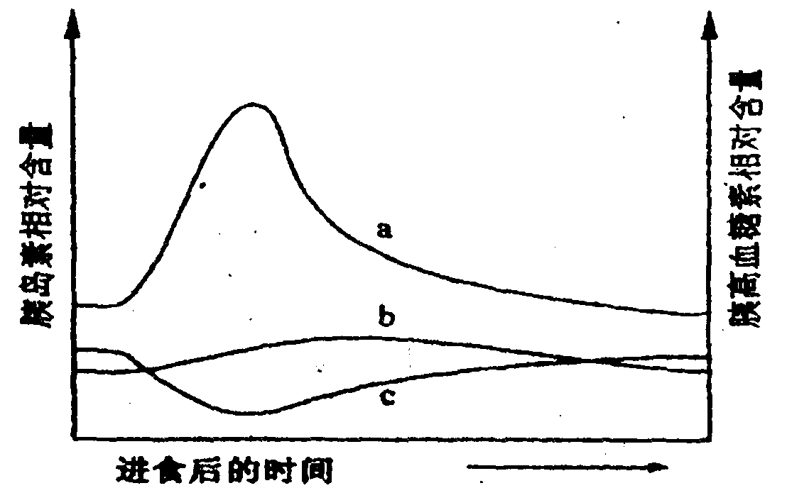
(3)接种过流感疫苗的健康人也可能在短期内不止一次地患流感，其免疫学原因可能是 。
37、（7分）糖浓度是人体健康状况的重要指标之一，
多种激素参与血糖浓度的调节。
(1)血糖浓度的正常范围是 mg／dL。胰岛素分
泌不足引起的糖尿病患者由于 发生障碍，体内
脂肪和蛋白质分解加强，导致机体消瘦。血糖含量
过低导致惊厥和昏迷时，应及时给患者 ，以缓解症状。
(2)左图中，三条曲线分别表示进食后血液中胰岛素和胰高血糖素相对含量的变化。其中表示糖尿病患者胰岛素变化趋势的是曲线 ，表示健康人胰高血糖素变化趋势的是曲线 。
(3)体检时，测量血糖应在空腹时进行，其生理学理 。
38、(9分)在植物基因工程中，用土壤农杆菌中的Ti质粒作为运载体．把目的基因重组人Ti质粒上的T-DNA片段中，再将重组的T-DNA插入植物细胞的染色体DNA中。
(1)科学家在进行上述基因操作时，要用同一种 分别切割质粒和目的基因，质粒的黏性末端与目的基因DNA片段的黏性末端就可通过 而黏合。
(2)将携带抗除草剂基因的重组Ti质粒导入二倍体油菜细胞，经培养、筛选获得一株有抗除草剂特性的转基因植株。经分析，该植株含有一个携带目的基因的T-DNA片段，因此可以把它看作是杂合子。理论上，在该转基因植株自交F₁代中，仍具有抗除草剂特性的植株占总数的 ，原因是 。
(3)种植上述转基因油菜，它所携带的目的基因可以通过花粉传递给近缘物种，造成“基因污染”。如果把目的基因导人叶绿体DNA中，就可以避免“基因污染”，原因是 。
39、(7分)滥用抗生素往往会导致细菌耐药性的产生。
(1)细菌抗药性变异的来源属于 。
(2)尽管在细菌菌群中天然存在抗药性基因，但是使用抗生素仍可治疗由细菌引起的感染，原因在于菌群中 。
(3)细菌耐药性的形成是抗生素对细菌进行 的结果，其内在实质是 。
(4)在抗生素的作用下，细菌往往只要一到两代就可以得到抗性纯系。而有性生殖的生物，淘汰一个原来频率较低的隐性基因，形成显性纯合子组成的种群的过程却需要很多代，原因是 。
40、(9分)加拿大一枝黄花属双子叶多年生草本植物，原产北美，作为观赏植物引人我国，现已在一些地区蔓延成灾，有“植物杀手”之称．严重威胁这些地区的生物多样性。
为了研究加拿大一枝黄花在某地区的分布与危害性，有人做如下调查：将调查的地块划分成10等份，每份内取1个样方，分别统计各样方内的植物种类和数量，计算各种植物的种群密度。近五年植物种群变化的调查结果汇总如下：
^{（单位/株·m－2）}
年份  种名 | 2000年 | 2001年 | 2002年 | 2003年 | 2004年
加拿大一枝黄花 | 1.9 | 5.1 | 9.4 | 15.1 | 16.5
狗牙根 | 8.0 | 6.2 | 5.6 | 3.9 | 1.6
巢菜 | 3.0 | 2.1 | 1.1 | 0.2 | 0
车前草 | 3.0 | 2.0 | 0.4 | 0 | 0
婆婆纳 | 3.2 | 2.8 | 1.7 | 1.3 | 0
泽漆 | 2.1 | 1.8 | 1.5 | 1.0 | 0
小蘖 | 2.2 | 1.9 | 1.5 | 1.2 | 1.0
狗尾草 | 3.2 | 2.5 | 1.5 | 1.1 | 0.6
繁缕 | 8.0 | 3.2 | 1.1 | 0.5 | 0
卷耳 | 5.4 | 1.4 | 1.0 | 0 | 0
(1)该群落中加拿大一枝黄花与其他植物向的关系是 。
(2)在所给的坐标系中绘出加拿大一枝黄花和繁缕的种群密度的变化曲线。
(3)本调查采用的方法是 ；取样的关键除应考虑样方的大小和数量外，还应 ；种群密度的计算方法是 。
(4)从生物多样性保护的角度考虑．本调查结果给我们的启示是 。
41、(8分)湿地是地球上生物生产力最大的生态系统之一。它是天然的蓄水库，并能过滤和分解水中的污染物进而改善水质，被喻为’地球之肾”。湿地类型众多，如红树林、河流、湖泊和稻田等。
(1)湿地由于其特殊的水文及地理特征，具有 和 等生态功能。
(2)在红树林等湿地生态系统中，碳元素主要通过 ：过程被固定在有机物中，并沿着 进行传递。
(3)与生物多样性丰富的湖泊相比，稻田的 稳定性较低。
(4)调查表明，我国相当一部分湖泊已不同程度富营养化，原因是含氮、磷等元素丰富的污染物的排放量超过了湖泊 的限度，使其自动调节能力下降。富营养化水体中造成鱼类大量死亡的原因有 ， 等。
42、(10分)为了研究酶的有关特性，取两支洁净的试管并编号为A、B，各注入2mL体积分数3％的H₂O₂溶液；再向A管滴人2滴3.5％FeCI₃溶掖，向B管满人2滴质量分数20％的肝脏研磨液；堵住管口，轻轻振蔼；用点燃但无火焰的卫生香检验；观察并记录结果。
(1)本实验的主要目的是探索
(2)如果两支试管的现象均不明显，从实验材料分析，原因可能是 。
(3)过氧化物酶也能催化H₂O₂的分解，产生的[O]能使溶于水的无色焦性没食子酸氧化生成橙红色沉淀。为了鉴定马铃薯块茎是否含有过氧化物酶，设计了如下实验。
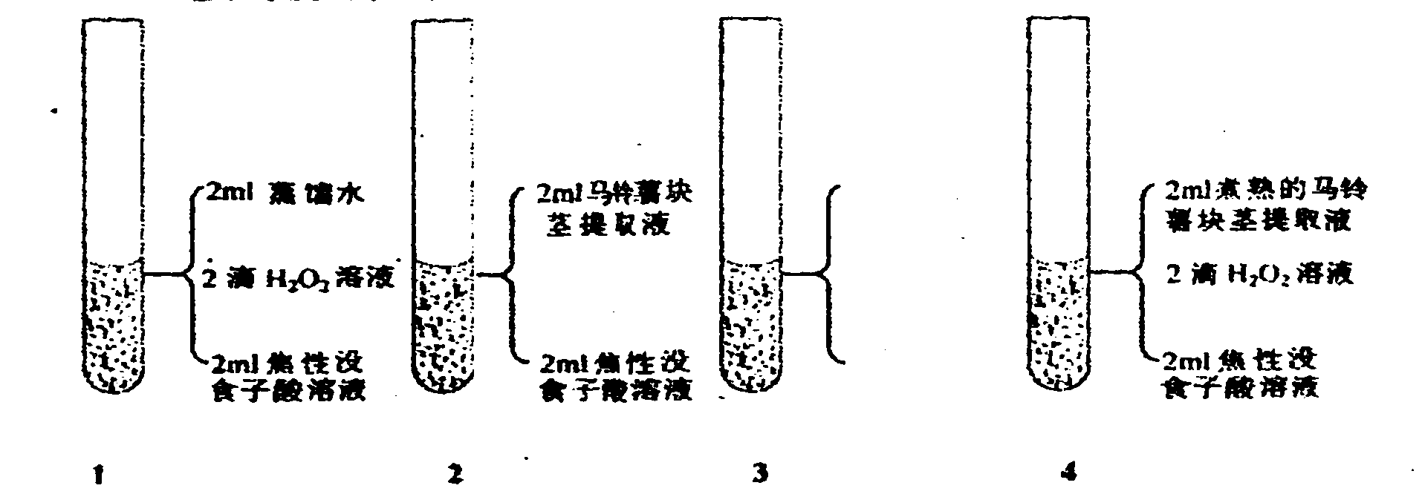

参照上图所给信息，回答下列问题。
①3号试管内加入的物质是 。
②设计2号试管作为对照的具体目的是 。
③如果2号试管未产生颜色反应，则出现橙红色沉淀的是第 号试管。

参考答案

一、选择题：本题包括26小题，每小题2分，共52分。
1．B 2．C 3．A 4．D 5．B 6。D 7．A 8。B 9；A 10．D 11．C 12．C 13．D 14．℃ 15．A 16．B 17．D 18．B 19．D 20．A 21．C 22．O 23．B 24。C 25．C 26．A
二、选择题：本履包括6小题，每小尾3分，共重8分。
27．ACD 28．BCD 29．CD 30．AD 31．BC 32．ABC
三、非选择题：本题包括置0小题，共的分。
33(6分)(1)异养需氧型 次级(2)对数 个体的形态生理特性(3)称菌体的湿重(称烘干后的重量)。
34、(9分) (1)增殖(分裂) 分化 没有细胞核 (2)基因的选择性表达(3)细胞 ⑤和⑥ (4)(动物)细胞融合 mRNA(信使RNA)特异性
35、(8分) (1)主动运输 K＋的吸收速率随氧含量的增加而增加 能量 根部细胞膜上运输K‘的载体数量 (2)10℃到最适温度范围内．随温度的升高而升高；超过最适温度。随温度的升高而降低 (3)Ca或Fe
36、(7分) (1)皮肤某些细胞的表面 扩张、管壁通透性增强 (2)效应T 利用自身的干细胞构建组织器官 (3)相应的抗体和记忆细胞的寿命比较短； 流感病毒易突变，使原来的疫苗失去效用
37、(7分)(1)80-120 糖代谢(糖氧化供能) 静脉输入葡萄糖溶液(2)b c (3)排除进食后血糖浓度上升的干扰
38、(9分(1)限制性内切酶 碱基互补配对(2)3／4 雌雄配子各有1／2含抗除草剂基因；受精时，雌雄配于随机结合 (3)叶绿体遗传表现为母系遗传，目的基因不会通过花粉传递丽在下一代中显现出来
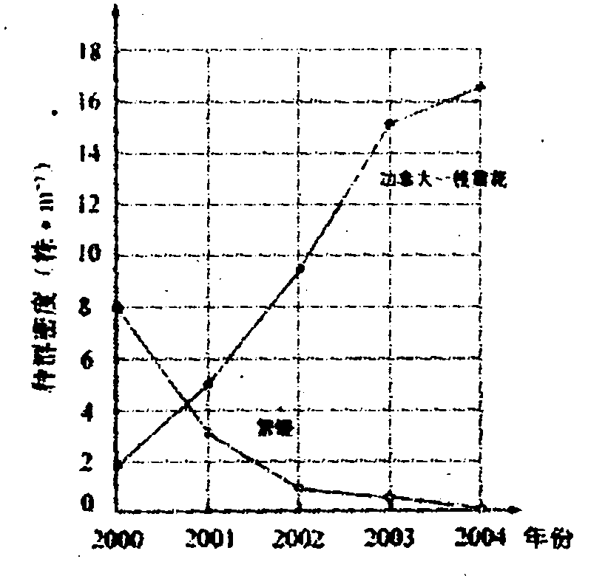
39、(7分) (1)基因突变 (2)有抗药性基因的个体占极少数(抗药性基因频串极低)(3)定向选择 菌群中抗药性基因频率增加
(4)隐性基因可通过杂台子保存下来
40、（9分) (1)竞争 (2)见图
(3)样方法 随机取样
计算所有样方种群密度的平均值
(4)某些外来物种的引进和管理不当会导致生
态灾难。引进外来物种应慎重，加强生物安全性监测
41、(8分) (1)调节水流量和控制洪水
(蓄洪抗旱) 净化水质
(2)光合作用 食物链(网) (3)抵抗力
(4)启动净化能力 溶氧量下降 有毒物质增加
42、(10分)(1)酶的高效性（过氧化氢酶和Fe²⁺催化效率的高低）(2)H₂O，溶液放置时间过长而分解(3)2m1焦性没食子酸溶液，2淌H₂O₂溶液，2mL马铃薯块茎提取液 ②排除马铃薯块茎提取液中

